什么是git

Git是什么
Git是目前世界上最先进的分布式版本控制系统（没有之一）。
CSV，SVN。
疑问：
分布式是什么意思？
版本控制是什么东西？

为什么需要Git
所以：版本控制可以帮助我们实现两件事情
- 自动记录每次的修改，并且可以方便的切换到任一版本
- 可以完成多人协作开发

Git和GitHub有何区别
Git是一款免费开源的分布式版本控制系统 --- 工具，就是一个软件
Github是用Git做版本控制的代码托管平台 --- 平台 就是一个网站

快速入门

安装
下载的是windows下面的安装。

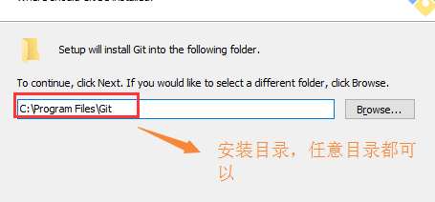

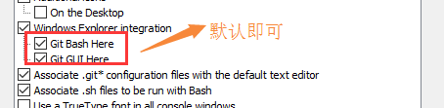

最简单的就是 全部使用 默认值。

安装完成之后，可以在任意目录，点击右键，可以看到

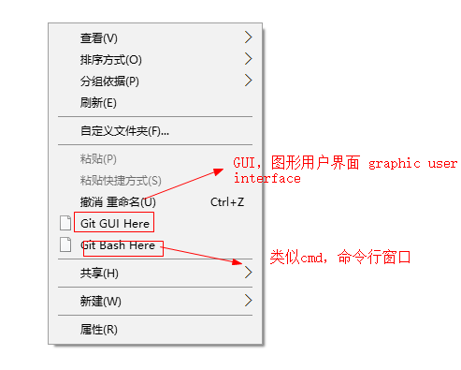

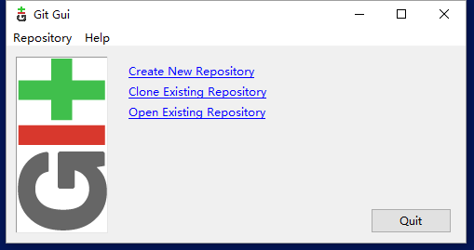

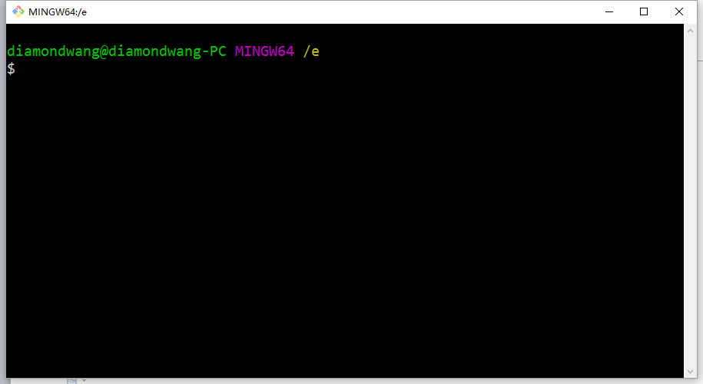

使用
典型流程：

- 初始化一个Git仓库（git init）
- 设置用户名和邮箱
- 添加文件到仓库（git add 文件名1 文件名2 ）
- 提交 （git commit -m 说明文字）
- 查看版本 （git log）
- 回退 （git reset --hard HEAD^/commit_id）

先建一个目录，作为项目目录。

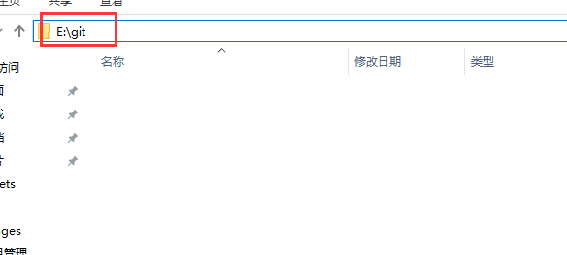

初始化一个git仓库
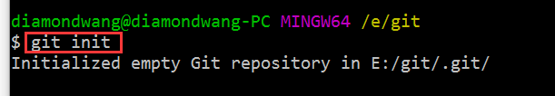

查看刚才的目录，如下：

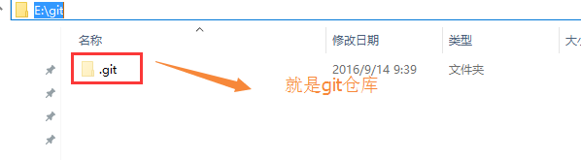

注意，这个.git目录是隐藏的文件夹，需要设置显示隐藏的内容，才可以看见。
我们不要在这目录中进行任何的操作。

设置用户名和邮箱
必须要设置，否则后续的一些操作将无法完成。

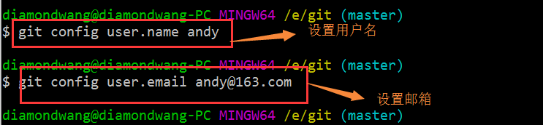

添加文件到仓库
这里的文件，就是我们的项目文件。如index.html，test.css等。

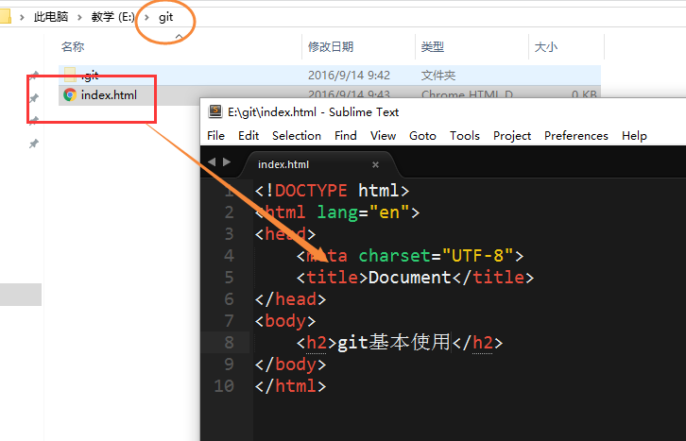

主要是是文本类型的文件，包括txt、html、css、js等。
Text/html
Text/CSS
Text/JavaScript

对应的图片，word就不是。

添加如下：
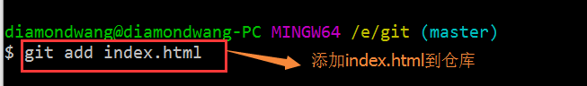

注意:我们在使用命令的时候，经常没有提示。如果有提示，基本都是错误。

Linux中的哲学：没有消息就是好消息。

提交
将刚刚添加到仓库的 所有文件，提交成第一个版本。

Git Commit -m 说明

说明不能少，如果没有写，则无法commit。

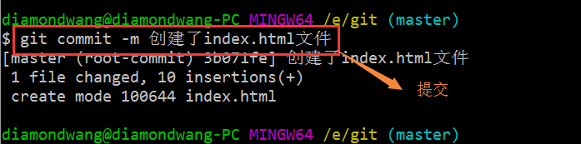

查看版本情况
使用git log 查看版本情况

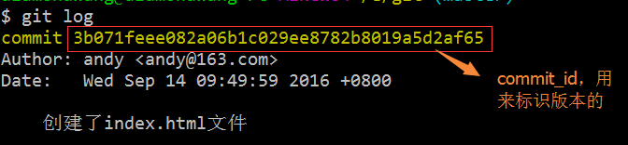

后续的重复3~5这三个过程。

比如，我又新建了一个base.css文件

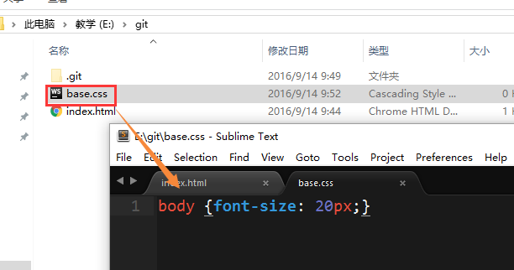

然后使用git add base.css，添加到仓库

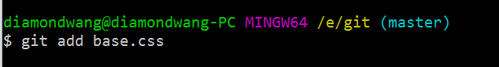

接下来，就可以使用git commit来提交

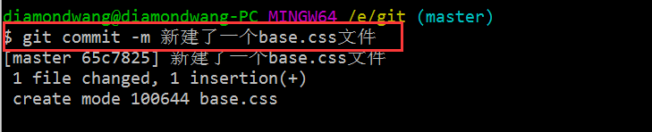

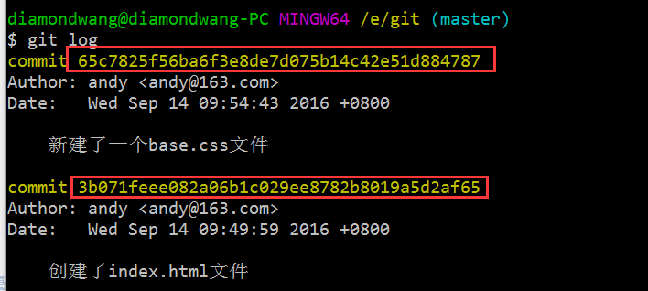

回退
我们可以回退到任何一个版本。
git reset commit_id

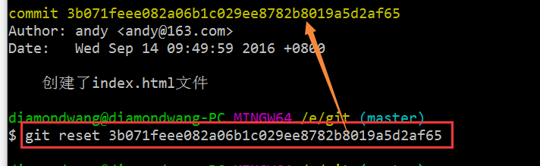

比如，我又后悔了，需要回到之前的那个未来的版本，可以使用git reset commit_id

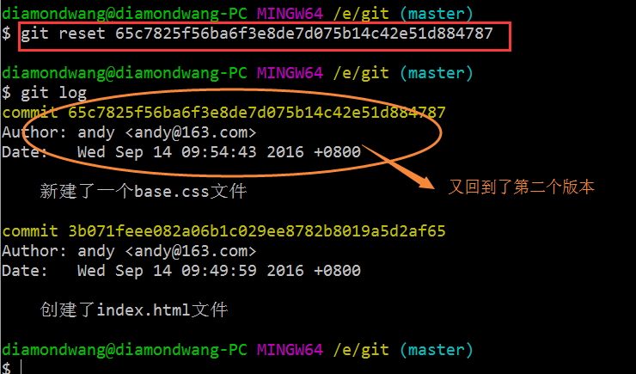

Git基本概念及原理

基本概念

- 工作区
- 版本库
- 暂存区
- 分支

在当前项目目录，以.git目录作为分界线，一分为二。.git是版本库，也就是Git仓库。
.git之外所有的内容都是工作区。

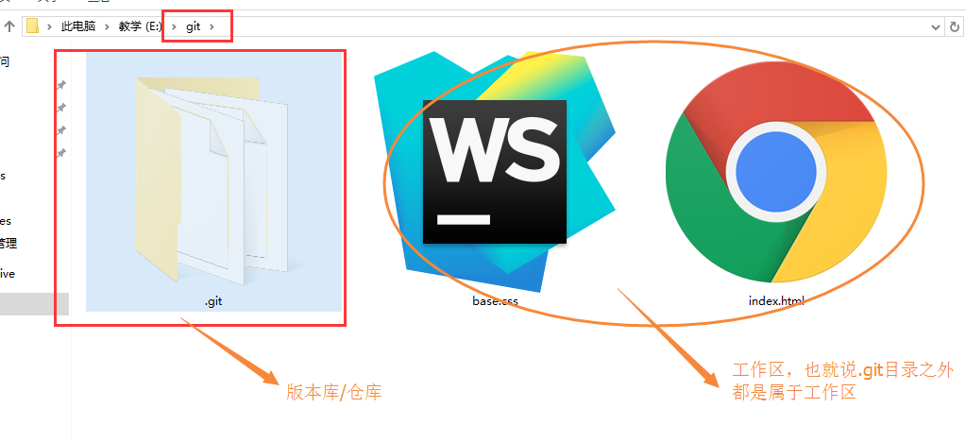

工作区：其实就是我们的项目目录及文件。我们进行常规开发的内容。
版本库：.git目录，是Git工具用于管理版本的这个目录，千万不要动。

对于版本库，也就是.git 目录所控制的部分，又有两个非常重要东西：
- 暂存区
- master分支

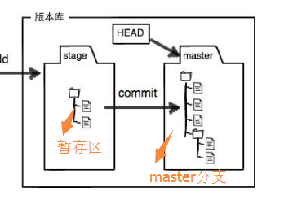

回顾刚才的操作，需要将一个文件添加到版本库中的某个版本，做了两步操作：
第一，使用git add
第二，使用git commit

实际上，在使用Git的时候，不能将文件一步添加到版本库的某一个分支。必须要分两步，
第一步，将文件从工作区添加到 版本库中的暂存区。
第二步，将暂存区中的所有内容一次性提交到版本库的当前分支。

所以，在刚才的操作中，使用git add，其实就是将文件，如index.html添加到 暂存区中。
然后 使用git commit 将暂存区中的所有内容 提交给 master分支。

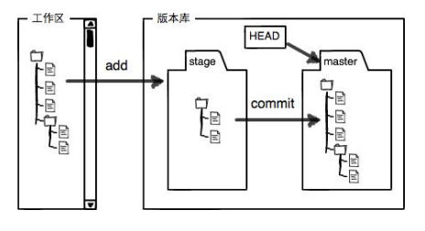

打一个比方。



原理剖析
核心：理解暂存区，以及具体的执行过程。

当前工作区中的两个文件，都已经添加到版本库中的master分支。
此时，暂存区是空的，然后尝试使用git commit来提交，结果如下：

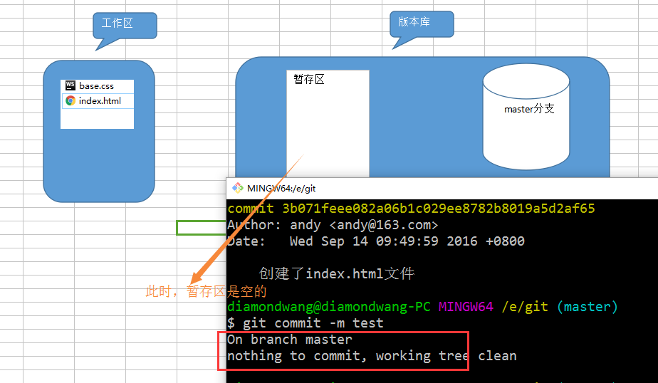

在工作区中新建一个test.js文件，

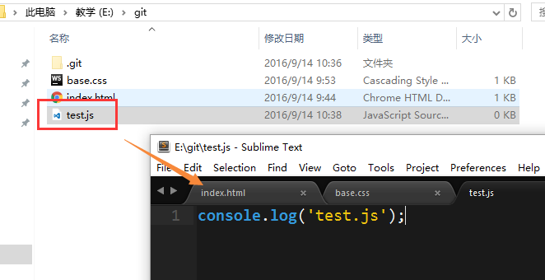

此时，test.js和版本库没有任何关联，不在版本库中的任何分支上。
如图：

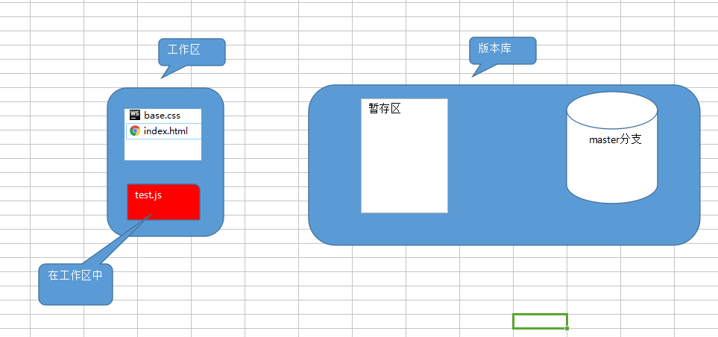

如果，此时使用git commit命令尝试提交，会出现如下情况：

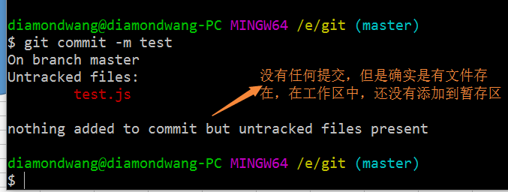

接下来，将test.js加入到 暂存区。

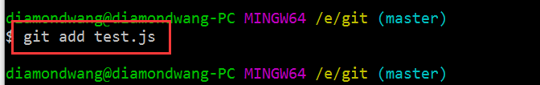

在示意图中，如下：

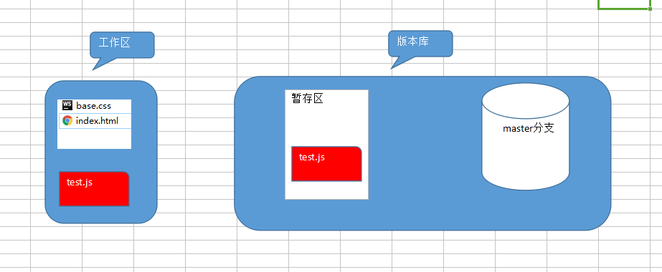

此时，暂存区中已经有内容了，所以可以使用git commit进行提交了。

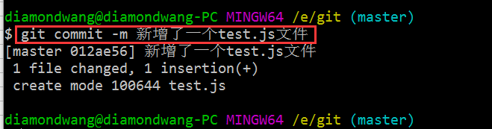

一旦将暂存区中的内容commit到master中，那么暂存区就会清空。

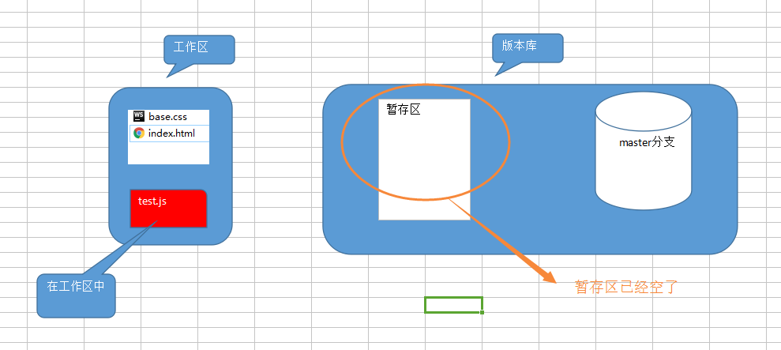

再次进行 commit操作，不会有任何提交的。

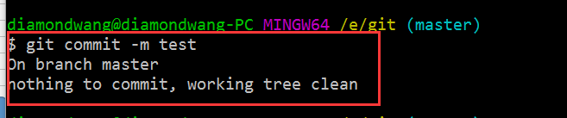

Git基本操作
主要掌握一些几个命令

- git config
- git init
- git add
- git commit
- git status
- git reset

主要，这些命令都是基于单人开发的版本控制。

git config
获取或者设置git 的配置项。

有哪些呢？
git config --list

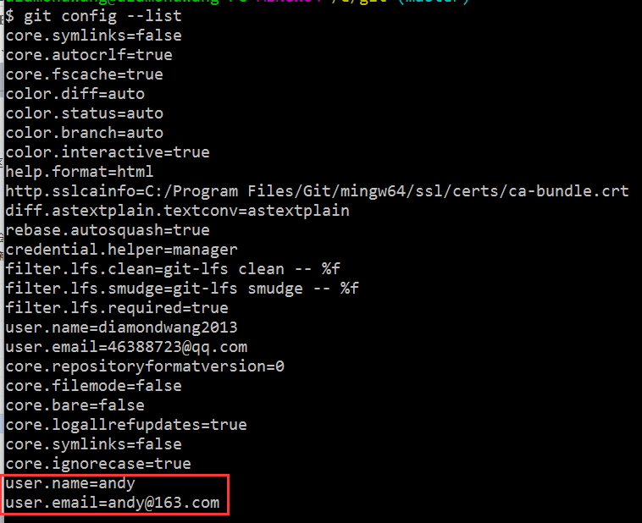

获取具体的某一个配置。
Git config 配置项名
如：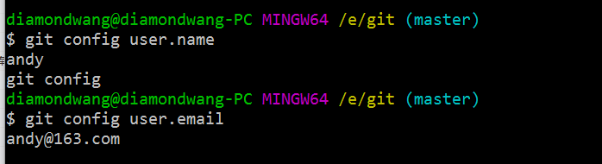

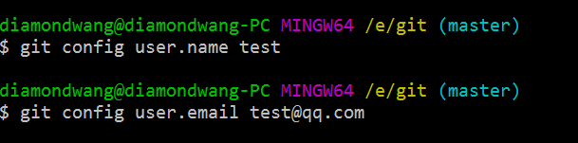

git init
Init是initial的简写，初始化的意思。

我们要使用Git，第一步就是需要初始化一个版本仓库，使用git init即可。

在当前项目目录下，新建一个版本库时，会自动创建一个.git的隐藏目录。
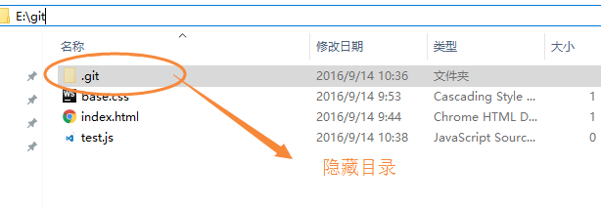

疑问：我是先建版本库，还是先建项目的目录结构呢？
好的做法，就是先建 版本库。然后再进行项目开发。

.git目录用git用来控制版本的，不要在这个目录中做任何操作。
开发的时候，将其隐藏即可。

git add
作用：将工作区中的 文件 添加到 暂存区中。
添加的时候，可以一次性添加多个，每一个直接使用空格隔开即可。

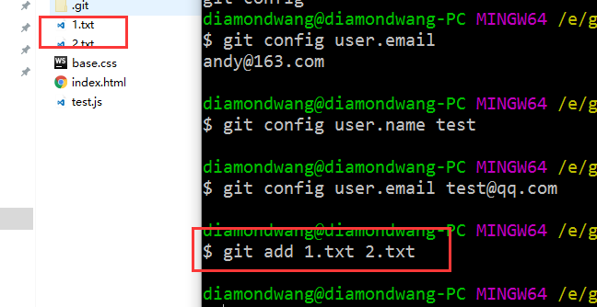

如果在一个文件夹下，有多个文件，如下：

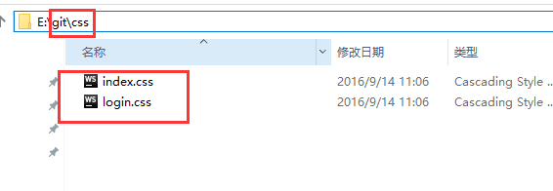
可以直接是文件夹名，一次性添加，如下：

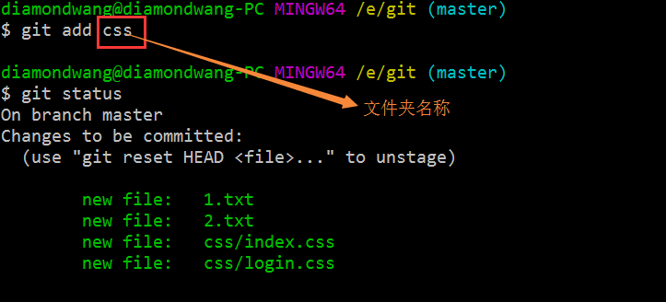

当然，在实际开发的时候，可能在后续的开发过程中，新增了一些文件，最好是单独添加。

git commit
作用：将 暂存区中的 内容，一次性添加到 mater分支。

使用的时候，需要注意：
一定要添加说明，有两种方式：
- git commit -m 说明文字 （提倡）
- git commit 要结合 vi编辑器

如果直接写上 git commit ，那么它会弹出vi编辑器的界面，

Vi编辑器的模式：
编辑模式，按i进入，
命令模式，按esc

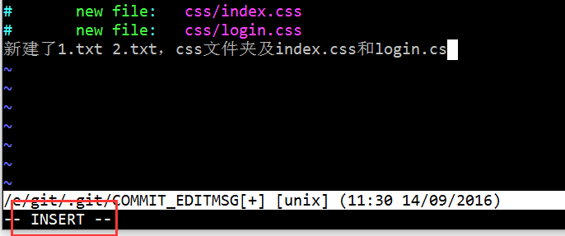

在命令模式下，先输入 ： 然后是命令，比如要保存并退出。w保存，q退出。
: wq 就可以保存退出。

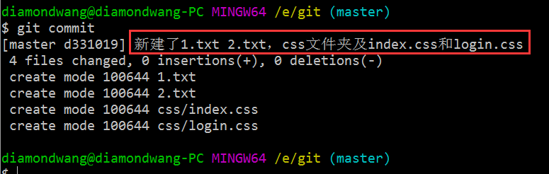

git status
查看状态

任何时候都可以查看 版本库的状态。

git reset
Reset，重置。
作用，回退到指定的版本。

基本用法
需要指定两个东西：
- 回退到哪个版本，使用commit_id来指定，或者 HEAD^、HEAD^^、HEAD^^^、HEAD~n
- 使用哪种方式，硬回退 --hard，软回退。--soft

为了测试效果，使用硬回退。

Git reset --hard commit_id

查看当前版本

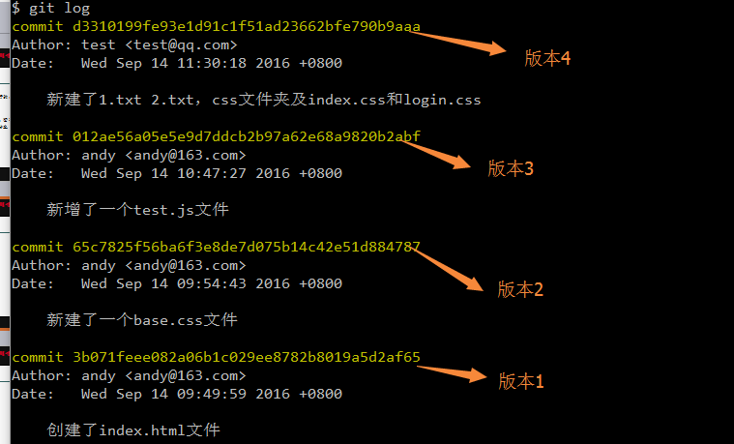

现在，向会退到 第二个版本。找到它的commit_id，如下：

65c7825f56ba6f3e8de7d075b14c42e51d884787

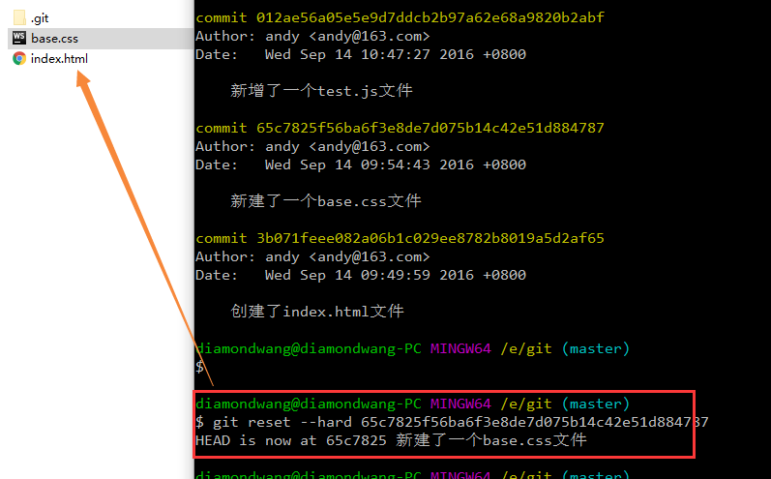

此时，就回到了第二个版本的初始状态。

要注意，此时第三和第四个版本的文件，虽然已经不在工作区，但是它还保存在版本库中。所以可以随时再回退。

比如，我需要回到第三个版本。
注意，这个是相当于回到当前版本的未来版本。使用git log 只能查看当前版本之前的所有版本。

如何获取所有版本的commit_id呢？
针对这个需求，需要分两种情况：
- 第一，git bash窗口没有关闭，使用前面查过的commit_id
- 第二，git bash窗口关闭。比如，昨天做的操作，今天后悔了。 使用 git reflog

如果是第一种情况，直接找

012ae56a05e5e9d7ddcb2b97a62e68a9820b2abf

使用

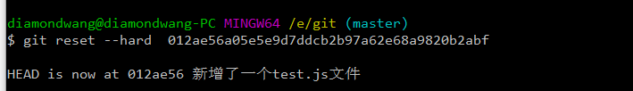

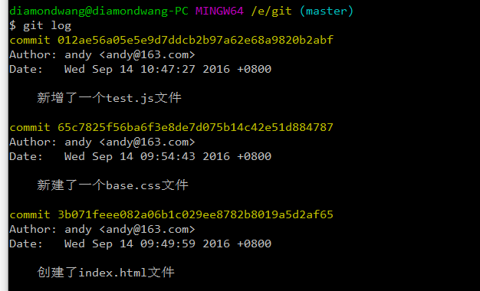

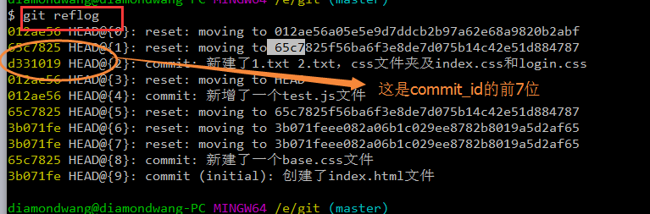

直接使用 git reset 命令即可。

